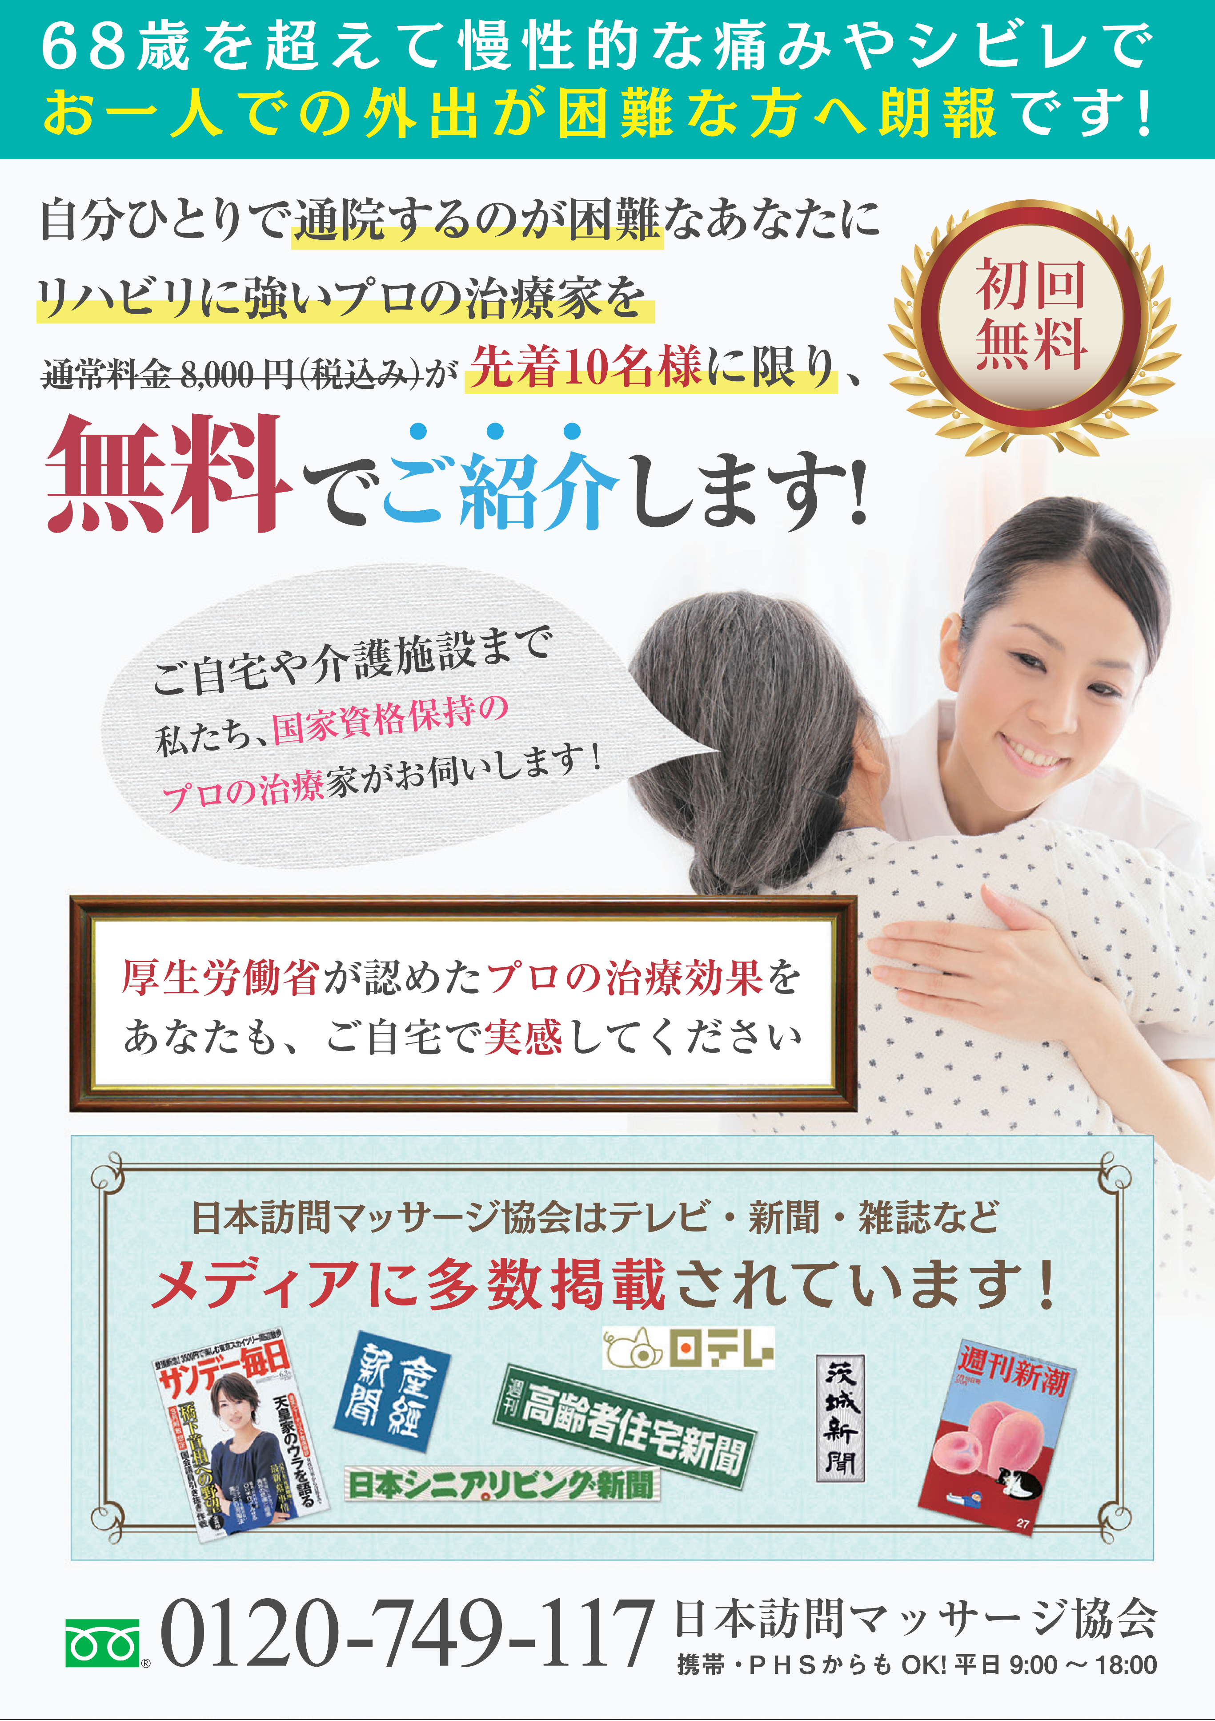
もみらく訪問マッサージ
携帯・PHSからもOK!10:00～20:00
0800-800-3070
地域満足度
No.1の実績!!
自分ひとりで通院するのが困難なあなたに
リハビリに強いプロの治療家を
通常料金 8,000円（税込み）が先着5名様に限り
無料で施術いたします！

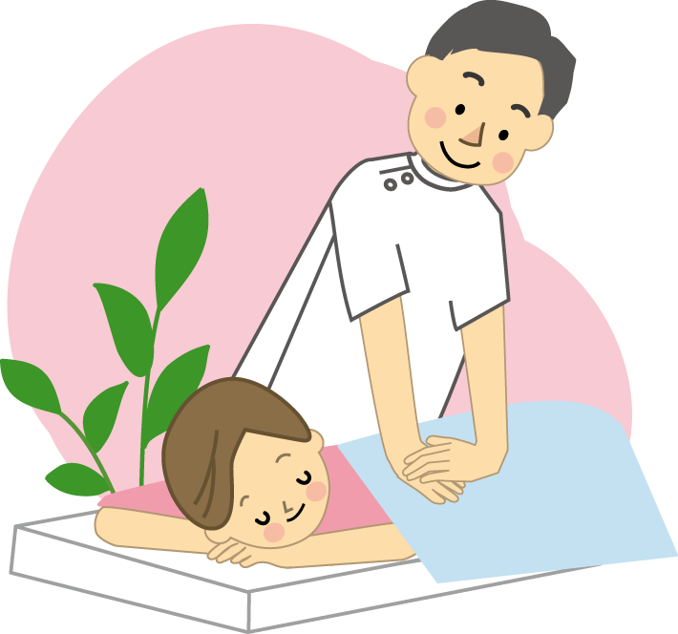
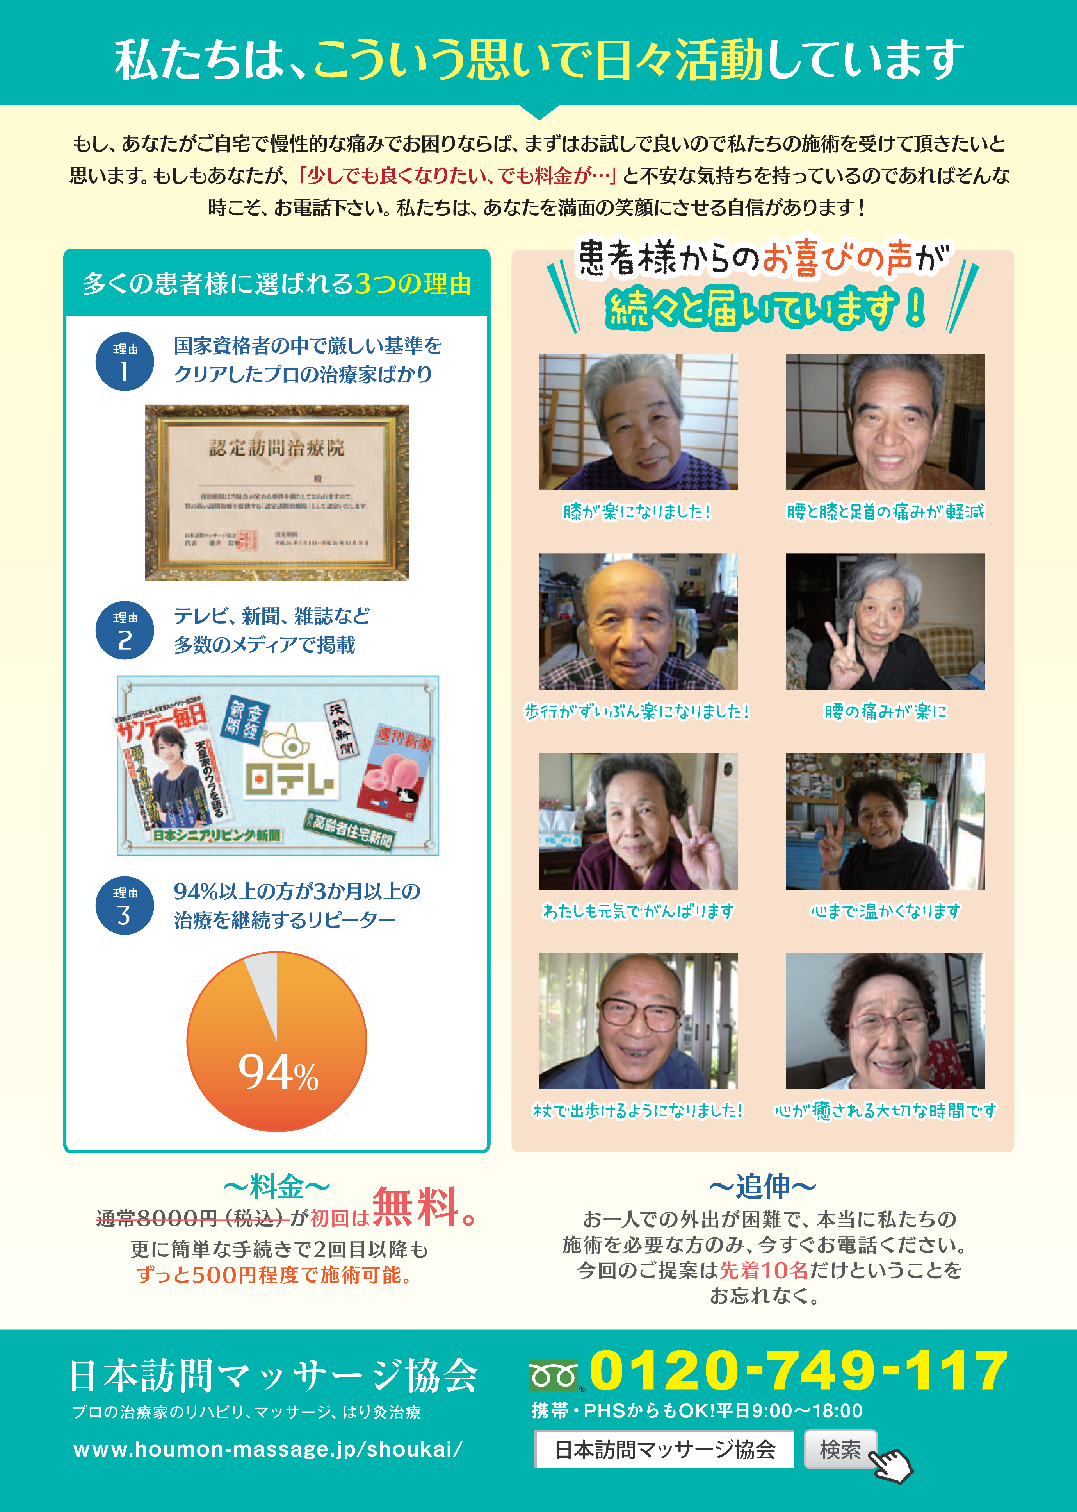
もみらく訪問マッサージ
ホームページアドレス
https://momiraku_houmon.com/
0800-800-3070
携帯・PHSからもOK! 10:00～20:00
定休日：毎週木曜日
お一人での外出が困難で、本当に私たちの
施術が必要な方のみ、今すぐお電話ください。
今回のご提案は先着5名だけということを
お忘れなく。
94%以上の方が3ヶ月以上の
治療を継続するリピーター
たしかな技術と
コミュニケーションが評判です
国家資格者の中で厳しい基準をクリアしたプロの治療家ばかり

